***Уважаеми колеги,***

*Имаме удоволствието да Ви поканим на Спартакиада, която ще се проведе на 30 септември 2017 г. в КК "Албена". Дисциплини:* ***футбол, волейбол, тенис, плуване, лека атлетика (бягане ), теглене на въже, вдигане на пудовка, шах и спортна табла****. В състезанията ще вземат участие нотариуси и служители в нотариалните кантори, разпределени в шест отбора за всяка Регионална колегия.*

*Разноските ще бъдат за сметка на участниците, такса за участие – 70 лв. Колегиите, които имат желание да участват в* ***спартакиадата*** *трябва да представят поименен списък с участниците до 5 септември 2017 г.*

**30.09.2017 г. СПАРТАКИАДА и ГАЛАВЕЧЕРЯ с награждаване на участниците в СПАРТАКИАДАТА, с DJ и с томбола.**

***Програма за Спартакиада 2017 г.***

***30.09.2017 г.***

***7:30-8:30 ч. Закуска***

***8:30-12:30 ч. Спортни събития***

***12:30-14:00 ч. Обяд***

***14:00-18:00 ч. Спортни събития***

***20:00 ч. Официална галавечеря.***

***01.10.2017 г.***

***10:00 ч. Семинар-дискусия на тема "Етиката в нотариалната дейност. Взаимоотношения нотариус-нотариус и нотариус-клиент"***

1. ***НАСТАНЯВАНЕ в к.к. Албена***

**На 30.09.2017 г.**

**Хотели 3* - Сенди Бийч „All inclusive”**

- единична стая **70 лева**

- двойна стая за едно легло **54 лева**

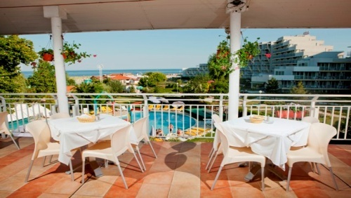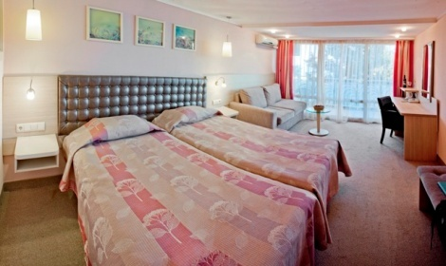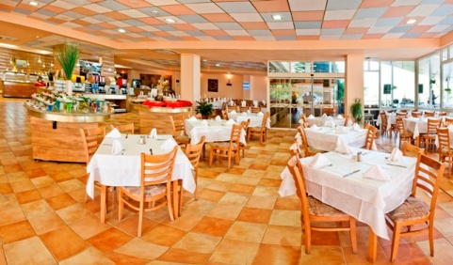

*\*Цените за настаняване са нетни, и включват, ДДС, застраховка и туристически данък.*

*\*В цената за настаняване се включва и безплатно ползване на басейна прилежащ към хотела и безплатни чадър и 2 шезлонга на плажа на стая.*

*\* При тройно настаняване – допълнителното легло в стаята е разтегателно.*

*\* база All inclusive включва:*

- Основен ресторант (изхранването е на шведска маса с включени напитки):   
Закуска: 07:30 - 10:00 ч.   
Обяд: 12:30 - 14:30 ч.   
Вечеря: 18:30 - 21:00 ч.

- Междинно хранене: 11:00 - 16:00 ч. Предлагат се сандвичи, палачинки, десерти, плодове, сладолед, салати, топли и студени закуски.

- Барове: Богато разнообразие от напитки. Всички български алкохолни напитки, безалкохолни напитки, наливни вина, наливна бира, мин.вода, кафе, чай са включени в цената.

- Бар ресторант: по време на изхранванията

Лоби бар: 10:00 - 23:00 ч.

Пул бар: 10:00 - 23:00 ч.*.*

*\* база Full board включва:*

- Основен ресторант (изхранването е на шведска маса без включени напитки):   
Закуска: 07:30 - 10:00 ч.

Обяд: 12:30 - 14:30 ч.

Вечеря: 18:30 - 21:00 ч.

|  |  |  |  |  |  |  |  |  |
| --- | --- | --- | --- | --- | --- | --- | --- | --- |
| ***Намаления:*** |  |  |  |  |  |  |  |  |
| *Деца от 0 до 2 ненавършени години се настаняват и изхранват безплатно.* |  |  |  |  |  |  |  |  |
| *Дете от 2 до 12 ненавършени години, настанено с двама пълно плащащи родители, се настанява и изхранва безплатно. Второ дете, настанено с двама пълноплащащи родители на допълнително легло, ползва 70% отстъпка от цената за легло в двойна стая.* |  |  |  |  |  |  |  |  |
| *Дете от 2 до 12 ненавършени години, настанено с един пълноплащащ родител на редовно легло, се настанява и изхранва безплатно, а възрастния заплаща за единична стая. Второ дете, настанено с един пълноплащащ родител на допълнително легло, ползва 70% намаление от цената за единично настаняване.* |  |  |  |  |  |  |  |  |
| *Трети възрастен, настанен на допълнително легло, ползва 20% отстъпка от цената за легло в двойна стая.*  *Деца от 2 до 12 ненавършени години настанени самостоятелно в стая ползват 25% отстъпка от цената за легло в двойна стая.* |  |  |  |  |  |  |  |  |